1. تغییر شکل کل میله را با مفروضات زیر بدست آورید؟

سطح مقطع میله AB برابر 0015/0 مترمربع، BC برابر 003/0 مترمربع و CD برابر 0015/0 مترمربع است.

$$P_{1}=180 KN P_{2}=450KN P_{3}=360KN P_{4}=90KN E=2×{10}^{5} Pa$$

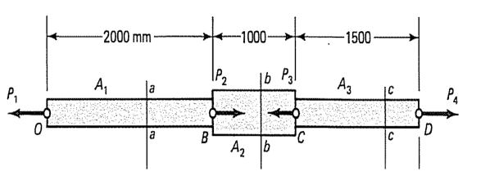

1. در شکل زیر نسبت ضریب الاستیک دو فلز A و B را بدست آورید.

$$A_{A}=2A_{B}, L_{B}=1.5L_{A}, P=120KN$$

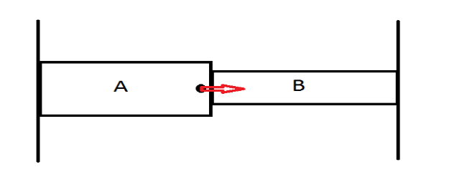

1. مقادیر تنش عمودی و برشی را در شکل زیر محاسبه نمایید.

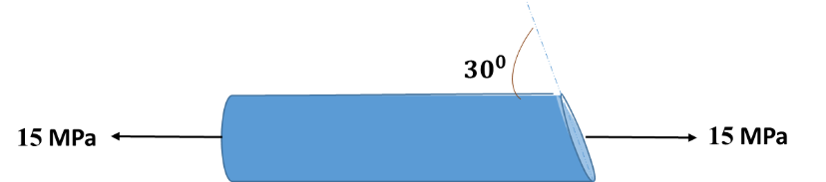

1. یک نمونه استوانه­ای از یک آلیاژ فرضی تحت تنش قشاری قرار می­گیرد. اگر قطرهای اولیه و نهایی به ترتیب برابر 30 و 04/30 میلی متر باشند و طول نهایی 20/105 میلی متر باشد، طول اولیه آن را محاسبه نمایید (ضریب پواسون را برابر 33/0 در نظر بگیرید).